ЕВРАЗИЙСКИЙ СОВЕТ ПО СТАНДАРТИЗАЦИИ, МЕТРОЛОГИИ И СЕРТИФИКАЦИИ
(ЕАСС)

EURO-ASIAN COUNSIL FOR STANDARDIZATION, METROLOGY AND CERTIFICATION
(EACS)

 | М Е Ж Г О С У Д А Р С Т В Е Н Н Ы Й  С Т А Н Д А Р Т | ГОСТ  ISO 5053-1  (проект, BY,  окончательная редакция)

Погрузчики промышленные

ТЕРМИНЫ, ОПРЕДЕЛЕНИЯ И КЛАССИФИКАЦИЯ

Часть 1

Типы погрузчиков промышленных

(ISO 5053-1:2020, IDT,
Industrial trucks — Vocabulary
Part 1: Types of industrial trucks, IDT)

Настоящий проект стандарта не подлежит применению до его принятия

Минск
Евразийский совет по стандартизации, метрологии и сертификации

Предисловие

Евразийский совет по стандартизации, метрологии и сертификации (ЕАСС) представляет собой региональное объединение национальных органов по стандартизации государств, входящих
в Содружество Независимых государств. В дальнейшем возможно вступление в ЕАСС национальных органов по стандартизации других государств.
Цели, основные принципы и основной порядок проведения работ по межгосударственной стандартизации установлены ГОСТ 1.0 «Межгосударственная система стандартизации. Основные положения» и ГОСТ 1.2 «Межгосударственная система стандартизации. Стандарты межгосударственные, правила и рекомендации по межгосударственной стандартизации. Правила разработки, принятия, применения, обновления и отмены».

Сведения о стандарте

1 ПОДГОТОВЛЕН Открытым акционерным обществом «АМКОДОР» - управляющая компания холдинга» на основе собственного перевода на русский язык англоязычной версии стандарта, указанного в пункте 4.

2 ВНЕСЕН Государственным комитетом по стандартизации Республики Беларусь

3 ПРИНЯТ Евразийским советом по стандартизации, метрологии и сертификации
(протокол №_____от_____________)

За принятие стандарта проголосовали:
Краткое наименование страны по МК (ИСО 3166) 004-97 | Код страны  по МК (ИСО 3166) 004-97 | Сокращенное наименование национального органа по стандартизации
4 Настоящий стандарт идентичен международному стандарту ISO 5053-1:2020 «Погрузчики промышленные. Термины, определения и классификация. Часть 1: Типы погрузчиков помышленных» («Industrial trucks — Vocabulary — Part 1: Types of industrial trucks»; IDT).
Международный стандарт разработан техническим комитетом ISO/TC 110 «Погрузчики промышленные» (Industrial trucks), подкомитет SC1 «Общая терминология» (General terminology).
Перевод с английского языка (en).
Степень соответствия – идентичная (IDT).

5 ВВЕДЕН ВПЕРВЫЕ
Информация о введении в действие (прекращении действия) настоящего стандарта и изменений к нему на территории указанных выше государств публикуется в указателях национальных стандартов, издаваемых в этих государствах, а также в сети Интернет на сайтах соответствующих национальных органов по стандартизации.
В случае пересмотра, изменения или отмены настоящего стандарта соответствующая информация будет опубликована на официальном интернет-сайте Межгосударственного совета по стандартизации, метрологии и сертификации в каталоге «Межгосударственные стандарты».

Исключительное право официального опубликования настоящего стандарта на территории указанных выше государств принадлежит национальным органам по стандартизации этих государств.

Содержание

Введение 1

1 Область применения 2

2 Нормативные ссылки 2

3 Термины и определения 2

Приложение А (справочное) Классификация 20

Библиография 27

Введение
Настоящий стандарт идентичен международному стандарту ISO 5053-1:2020 «Погрузчики промышленные. Термины, определения и классификация. Часть 1: Типы погрузчиков промышленных» (Industrial trucks — Vocabulary — Part 1: Types of industrial trucks), распространяется на погрузчики промышленные и устанавливает их типы.
В соответствии с международным стандартом ISO 5053-1:2020 погрузчики промышленные
(industrial trucks) представляют собой колесные машины, имеющие не менее трех колес, с приводом или без него, за исключением тех, которые движутся по рельсам, и предназначенные для перевозки, буксировки, толкания, поднятия, штабелирования или укладки на стеллажи любых видов груза,
и управляемые либо оператором, либо автоматикой без участия оператора.
В странах СНГ для такой техники используется термин «транспорт напольный безрельсовый», который не в полной мере отражает современный уровень развития техники, так как в общем случае транспорт — это отрасль экономики, которая занимается перемещением людей и грузов,
а именно: автомобильный, железнодорожный, водный, воздушный и трубопроводный транспорт
со своими машинами.
В русском языке эквивалентным термином английского «industrial truck» является термин «погрузчик промышленный», наиболее соответствующий функциональному назначению и выполняемым работам. Базовой машиной является погрузчик вилочный (fork lift truck).
Классические погрузчики вилочные могут только поднимать и опускать груз, обеспечивая фронтальную обработку грузов. Они оснащаются вертикальным грузоподъемником (мачтой), который может наклоняться на небольшой угол вперед/назад от вертикали. Грузоподъемник состоит из основной вертикальной рамы, в которой может двигаться выдвижная рама (одна или две), имеющая привод от гидроцилиндра. В выдвижной раме на каретке закреплен вилочный захват – грузовые вилы - или другой грузозахватный рабочий орган. В странах СНГ часто вилочные погрузчики с двигателем внутреннего сгорания называются автопогрузчики вилочные, а с электроприводом – электропогрузчики вилочные.
Штабелеры и ричтраки являются дальнейшим развитием вилочных погрузчиков.
Штабелер – это машина, оснащенная вертикальным грузоподъемником, благодаря которому можно поднимать, перевозить и устанавливать грузы друг на друга.
Ричтрак – это штабелер, который используется для транспортировки грузов на высоту. Отличительная черта ричтрака заключается в том, что конструкция его вертикального грузоподъемника позволяет выдвигать грузовые вилы вперед. Штабелер же такой функции не имеет.
Из-за разнообразия типов промышленных погрузчиков и постоянного развития новых комбинаций шасси и рабочего оборудования невозможно проиллюстрировать все возможные варианты. В связи с этим в настоящем стандарте даны определения, показаны и/или описаны типичные варианты промышленных погрузчиков.
Настоящий стандарт идентичен международному стандарту ISO 5053-1:2020 и разработан на основе собственного перевода на русский язык англоязычной версии стандарта. Международный стандарт издан на английском и французском языках. Кроме того, в международном стандарте
в Приложении А приведены эквивалентные термины на немецком, китайском и итальянском языках,
а в приложении В приведена классификация промышленных погрузчиков на английском, французском, немецком, китайском и итальянских языках. В настоящем стандарте исключены все приложения
и ссылки на французском, немецком, китайском и итальянских языках. В связи с этим изменена нумерация примечаний к определениям техники в разделе 3. Приложение А базовой английской версии исключено, следовательно, в настоящем стандарте Приложение А – классификация промышленных погрузчиков.

М Е Ж Г О С У Д А Р С Т В Е Н Н Ы Й С Т А Н Д А Р Т
______________________________________________________________________

Погрузчики промышленные
ТЕРМИНЫ, ОПРЕДЕЛЕНИЯ И КЛАССИФИКАЦИЯ
Часть 1
Типы погрузчиков промышленных

Industrial trucks
Terminology
Part 1
Types of industrial trucks
______________________________________________________________________

Дата введения__________

Область применения

Настоящий стандарт устанавливает терминологию для погрузчиков промышленных
(далее - погрузчики).
В соответствии с настоящим стандартом погрузчики представляют собой колесные машины, имеющие не менее трех колес, с приводом или без него, за исключением тех, которые движутся
по рельсам, и предназначенные для перевозки, буксировки, толкания, поднятия, штабелирования
или укладки на стеллажи любых видов грузов, и управляемые либо оператором, либо автоматикой
без участия оператора.

Нормативные ссылки

В настоящем стандарте отсутствуют нормативные ссылки.

Термины и определения

В настоящем стандарте применены следующие термины с соответствующими определениями:

тягач (towing tractor): Передвигающаяся по опорной поверхности самоходная машина, оснащенная сцепным устройством, и предназначенная для буксировки передвигающихся по опорной поверхности транспортных средств.

Примечание – См. рисунок 1.
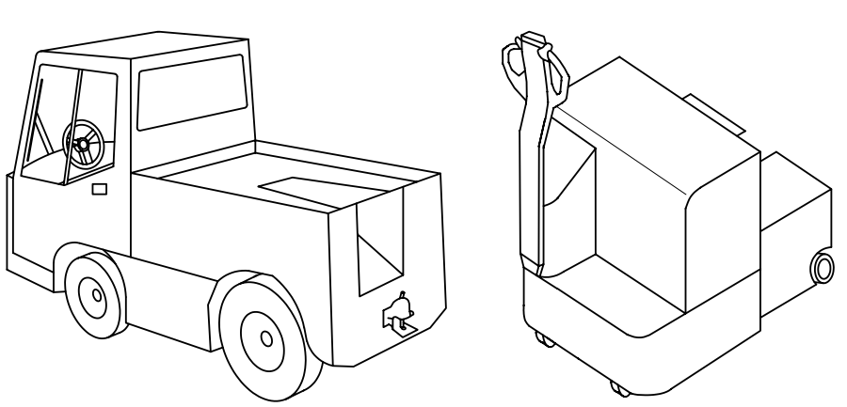

Рисунок 1 – Тягач

толкач (pushing tractor): Самоходная машина, оснащенная в передней части буферной плитой и способная толкать транспортные средства, передвигающиеся по опорной поверхности
или рельсовым путям.

Примечание – См. рисунок 2.

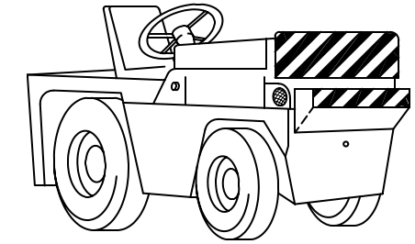

Рисунок 2 – Толкач

погрузчик вилочный c противовесом (counterbalance lift truck): Штабелер, оснащенный вилочным грузозахватным приспособлением (или другим грузозахватным приспособлением вместо вилочного), на котором груз, уложенный на поддоны, или упакованный иным образом, или без упаковки, находится в консольном положении по отношению к передним колесам погрузчика и уравновешивается массой погрузчика.

Примечание – См. рисунок 3.

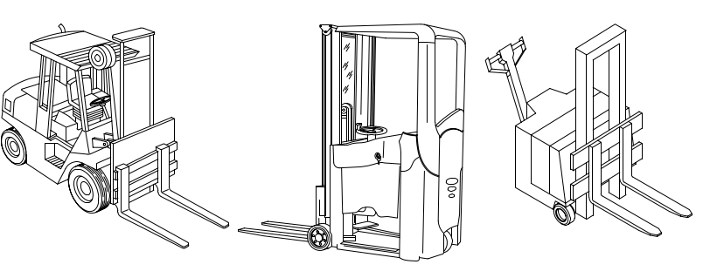

Рисунок 3 – Погрузчик вилочный с противовесом

ричтрак [с выдвижным вертикальным грузоподъемником] [с грузовой плитой] (reach truck [with retractable mast] [with fork arm carriage]): Штабелер с аутригерами, у которого положение груза может быть изменено путем продольного перемещения вертикального грузоподъемника с грузовой плитой.

Примечание – См. рисунок 4.

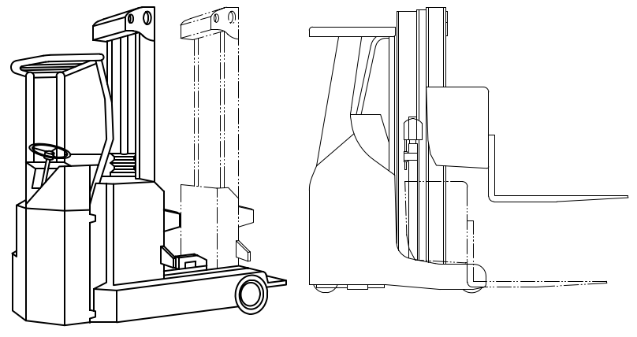

Рисунок 4 – Ричтрак

тележка платформенная (platform truck): Штабелер с грузовой платформой, установленной сверху на раму машины.

Примечание – См. рисунок 5.

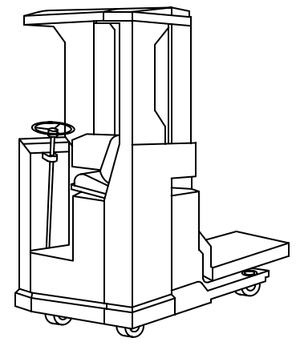

Рисунок 5 – Тележка платформенная

погрузчик вилочный боковой (side-loading truck): Погрузчик с односторонней загрузкой
и вертикальным грузоподъемником или грузовой плитой, которые могут выдвигаться и задвигаться между мостами перпендикулярно продольной оси погрузчика для обработки грузов с одной стороны погрузчика.

Примечание – См. рисунок 6.

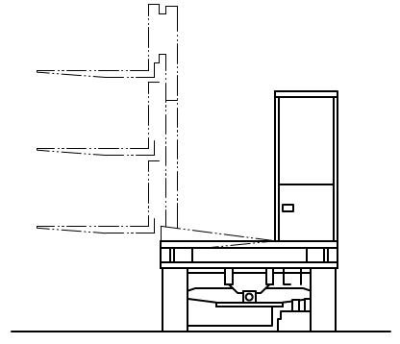

Рисунок 6 – Погрузчик вилочный боковой

погрузчик вилочный повышенной проходимости (rough-terrain truck): Колесный вилочный погрузчик c противовесом, предназначенный для эксплуатации на пересеченной местности
и на неровных грунтовых площадках, например, строительных площадках.

Примечание – См. рисунок 7.

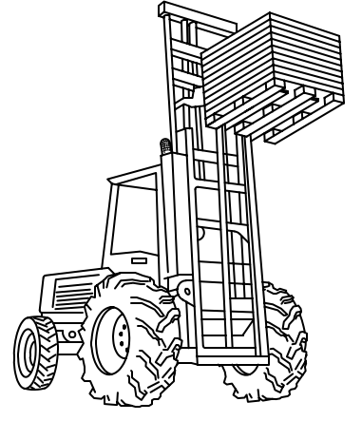

Рисунок 7 – Погрузчик вилочный повышенной проходимости

штабелер для двусторонней обработки грузов (lateral-stacking truck): Штабелер
с большой высотой подъема для двусторонней обработки грузов, способный укладывать и извлекать грузы по обе стороны от направления движения.

Примечание – См. рисунок 8.

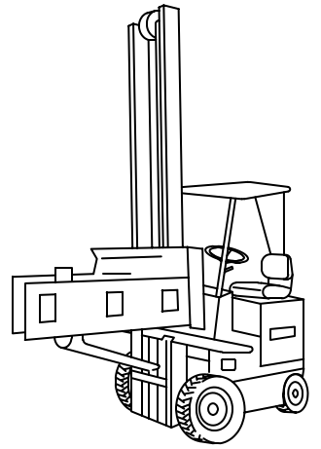

Рисунок 8 – Штабелер для двусторонней обработки грузов

штабелер для трехсторонней обработкой грузов (lateral-and front-stacking truck (turret truck)): Штабелер с большой высотой подъема для трехсторонней обработки грузов, способный укладывать и извлекать грузы фронтально и с одной или по обе стороны от направления движения.

Примечание 1 – См. рисунок 9.
Примечание 2 – Штабелеры с боковой обработкой грузов, используемые в очень узких проходах1)
(VNA – very narrow aisles), передвигаются по рельсовым направляющим или индукционному кабелю.
_____________

¹⁾

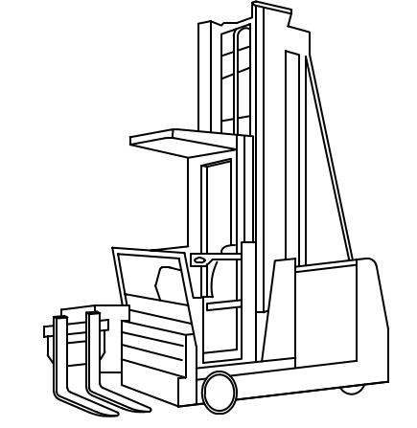

Рисунок 9 – Штабелер для трехсторонней обработки грузов

комплектовщик заказов (order-picking truck): Погрузчик с платформой оператора, которая может подниматься вместе с рабочей платформой или вилочным грузозахватным приспособлением, позволяя оператору загружать или выгружать грузы со стеллажей на устройство для перевозки грузов.

Примечание – См. рисунок 10.

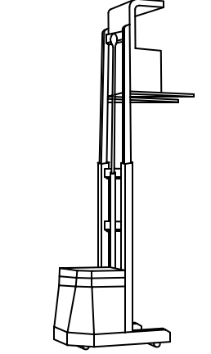

Рисунок 10 – Комплектовщик заказов

штабелер портальный (straddle truck): Штабелер с аутригерами, оснащенный вилочным грузозахватным приспособлением, расположенным между аутригерами, и центр тяжести груза всегда находится в пределах многоугольника устойчивости.

Примечание – См. рисунок 11.

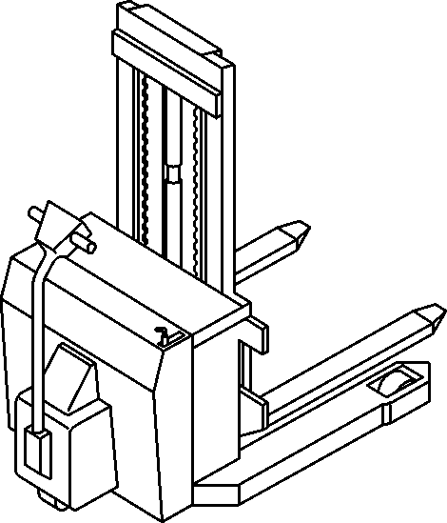

Рисунок 11 – Штабелер портальный

штабелер поддонов (pallet-stacking truck): Штабелер, у которого вилы выходят за пределы рамы.

Примечание – См. рисунок 12.

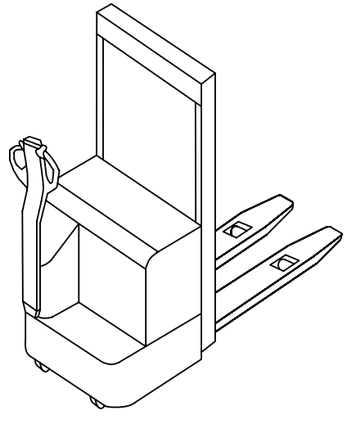

Рисунок 12 – Штабелер поддонов

транспортировщик поддонов (pallet truck): Управляемая идущим рядом оператором или с рабочего места оператора грузоподъемная тележка с вилами.

Примечание 1 – См. рисунок 13.
Примечание 2 – Грузоподъемные тележки с высотой подъема до 1 м для эргономичной укладки грузов – транспортировщики поддонов.

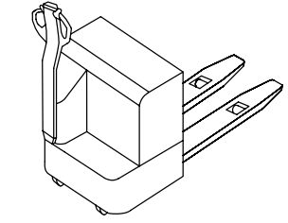

Рисунок 13 – Транспортировщик поддонов

транспортировщик с платформой (platform and stillage truck): Управляемая идущим рядом оператором или с рабочего места оператора грузоподъемная тележка с грузовой платформой или другим устройством для перевозки грузов.

Примечание – См. рисунок 14.

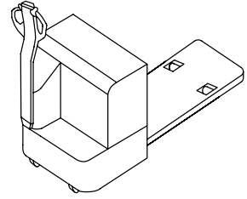

Рисунок 14 – Транспортировщик с платформой

транспортировщик поддонов c задним расположением рабочего места (end-controlled pallet truck): Грузоподъемная тележка с вилами, управляемая с рабочего места оператора, которое располагается в задней, противоположной от грузовой, части тележки, при этом оператор обращен лицом под прямым углом к траектории движения.

Примечание – См. рисунок 15.

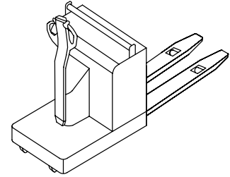

Рисунок 15 – Транспортировщик поддонов c задним расположением рабочего места

комплектовщик заказов с рабочим местом в центральной части (транспортировщик поддонов с рабочим местом в центральной части) (centre-controlled order-picking truck (pallet truck)): Управляемая с рабочего места оператора грузоподъемная тележка с вилами.

Примечание – См. рисунок 16.

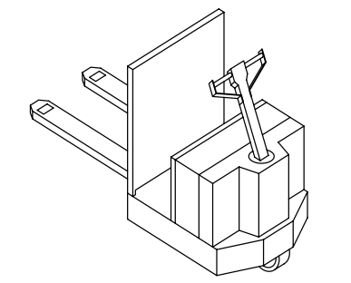

Рисунок 16 – Комплектовщик заказов с центральным расположением рабочего места (транспортировщик поддонов с центральным расположением рабочего места)

штабелер двойной (double-stacker): Штабелер, у которого вилы расположены выше поднимаемых аутригеров, предназначенный для транспортировки и погрузки двух грузов, расположенных друг над другом, при этом грузы поднимаются и опускаются независимо друг от друга: один на аутригерах, другой на вилах.

Примечание – См. рисунок 17.

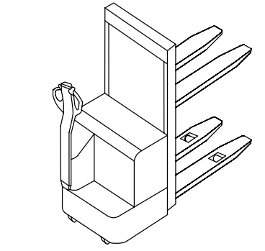

Рисунок 17 – Штабелер двойной

погрузчик портальный с подъемом груза на малую высоту (non-stacking low-lift straddle carrier): Погрузчик, у которого рама и грузозахватное приспособление охватывают груз для его подъема и перемещения.

Примечание – См. рисунок 18.
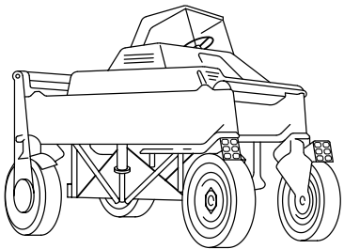

Рисунок 18 – Погрузчик портальный с подъемом груза на малую высоту

погрузчик портальный с подъемом груза на большую высоту (stacking high-lift straddle carrier): Погрузчик, у которого рама и грузозахватное приспособление охватывают груз для его подъема, перемещения и штабелирования.

Примечание – См. рисунок 19.

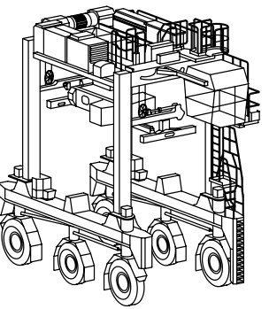

Рисунок 19 – Погрузчик портальный с подъемом груза на большую высоту

погрузчик с телескопической стрелой (variable-reach truck; telescopic handler,
tele-handler): Погрузчик с одной или несколькими шарнирными стрелами, телескопической или нет, неповоротной или поворотной на угол не более чем 5° в любую сторону относительно продольной оси погрузчика, предназначенный для штабелирования грузов.

Примечание – См. рисунок 20.

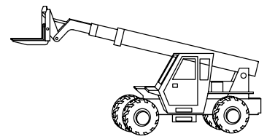

Рисунок 20 – Погрузчик с телескопической стрелой

погрузчик с телескопической стрелой повышенной проходимости1) (rough-terrain variable-reach truck, telescopic handler, tele-handler): Погрузчик с телескопической стрелой, предназначенный в основном для эксплуатации в тяжелых дорожных условиях и на неровных грунтовых площадках, например, на строительных площадках.

Примечание – См. рисунок 21.

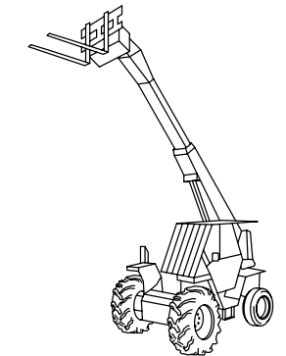

Рисунок 21 – Погрузчик с телескопической стрелой повышенной проходимости

погрузчик поворотный с телескопической стрелой (slewing rough-terrain variable-reach truck; rotating telescopic handler; rotating tele-handler): Погрузчик повышенной проходимости
с телескопической стрелой, у которого верхняя поворотная платформа может вращаться вокруг вертикальной оси шасси на угол более чем 5° в любую сторону относительно продольной оси погрузчика.

Примечание – См. рисунок 22.

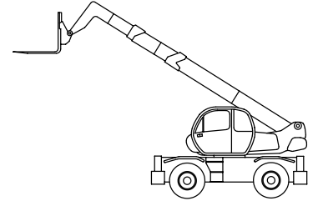

Рисунок 22 – Погрузчик поворотный с телескопической стрелой

ричстакер1)2) (погрузчик контейнерный с телескопической стрелой) (variable-reach container handler; reach stacker): Погрузчик с одной или несколькими шарнирными стрелами, телескопической или нет, неповоротной, предназначенный для штабелирования контейнеров (пустых или груженых)

Примечание – См. рисунок 23.

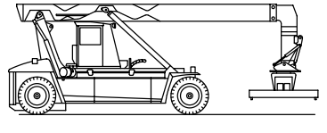

Рисунок 23 – Ричстакер

погрузчик контейнерный с противовесом1) (counterbalance container handler): Погрузчик, оснащенный вертикальным грузоподъемником и спредером, предназначенный
для штабелирования контейнеров (пустых или груженых)

Примечание – См. рисунок 24.

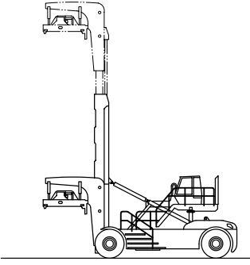.

Рисунок 24 – Погрузчик контейнерный с противовесом

транспортер (burden and personnel carrier): Самоходная машина без устройства самозагрузки, используемая для перевозки материалов и/или людей в закрытых помещениях
и на открытых площадях с твердым и ровным покрытием, но не предназначенная для использования
на дорогах общего пользования.

Примечание – См. рисунок 25.

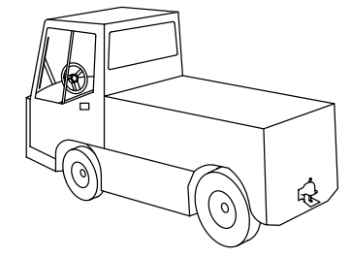

Рисунок 25 – Транспортер

погрузчик вилочный самоходный навесной (lorry-[truck-] [trailer-] mounted truck): Управляемый оператором колесный вилочный погрузчик с приводом, предназначенный для перевозки, штабелирования или укладки на стеллажи любых грузов, и способный самостоятельно загружаться на транспортное средство и самостоятельно выгружаться из него с помощью устройства самопогрузки.

Примечание 1 – См. рисунок 26.
Примечание 2 – Погрузчик может оснащаться вертикальным выдвижным грузоподъемником, вертикальным выдвижным грузоподъемником с продольным перемещением и телескопической стрелой.

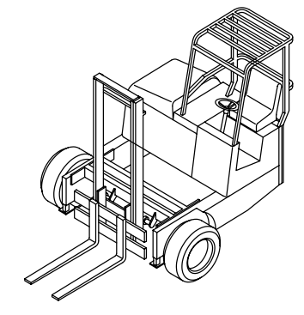

Рисунок 26 – Погрузчик вилочный самоходный навесной

штабелер ручной (pedestrian-propelled stacker truck): Штабелер с вертикальным грузоподъемником без наклона, с аутригерами и вилочным грузозахватным приспособлением, расположенным между аутригерами, который вручную перемещается и управляется идущим рядом оператором на гладкой, ровной, твердой поверхности.

Примечание 1 – См. рисунок 27.
Примечание 2 – Груз может подниматься как вручную, так и с помощью аккумуляторной батареи.

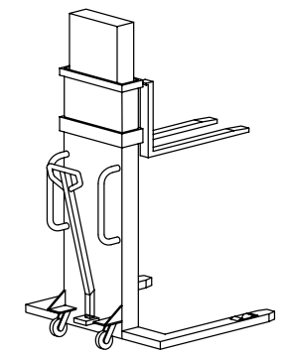

Рисунок 27 – Штабелер ручной

штабелер поддонов ручной (pedestrian-propelled pallet stacker): Штабелер с аутригерами и вилочным грузозахватным приспособлением, расположенным над аутригерами, который вручную перемещается и управляется идущим рядом оператором на гладкой, ровной, твердой поверхности.

Примечание 1 – См. рисунок 28.
Примечание 2 – Груз может подниматься как вручную, так и с помощью аккумуляторной батареи.

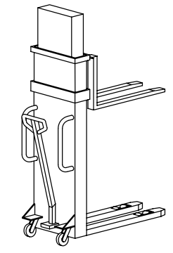

Рисунок 28 – Штабелер поддонов ручной

тележка ручная гидравлическая (pedestrian-propelled pallet truck): Грузоподъемная тележка с колесами, поддерживающими поднимаемое вилочное грузозахватное приспособление, которая вручную перемещается и управляется идущим рядом оператором с помощью шарнирно-установленной рукоятки управления, и предназначенная для подъема груза путем подачи гидравлической жидкости в гидроузле на высоту, достаточную для транспортировки груза на гладкой, ровной, твердой поверхности.

Примечание 1 – См. рисунок 29.
Примечание 2 – Груз может подниматься как вручную, так и с помощью аккумуляторной батареи.

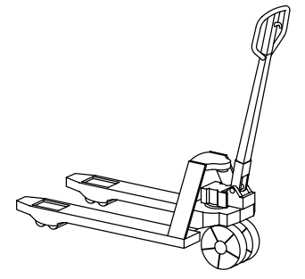

Рисунок 29 – Тележка ручная гидравлическая

тележка ручная гидравлическая с ножничным подъемом (pedestrian-propelled industrial scissor-lift pallet truck): Грузоподъемная тележка без вертикального грузоподъемника, с тремя или более колесами, с вилами или платформой, с подъемным механизмом ножничного типа, боковыми стабилизаторами и колесной базой, изменяющейся в зависимости от высоты подъема, и которая вручную перемещается и управляется идущим рядом оператором с помощью шарнирно-установленной рукоятки управления на гладкой, ровной, твердой поверхности.

Примечание 1 – См. рисунок 30.
Примечание 2 – Груз может подниматься как вручную, так и с помощью аккумуляторной батареи.

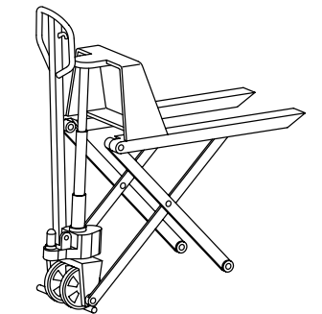

Рисунок 30 – Тележка ручная с ножничным подъемом

тягач-штабелер (towing and stacking tractor): Самоходная машина, которая сочетает в себе возможности буксировки прицепов, а также штабелирования или перевозки грузов.

Примечание – См. рисунок 31.

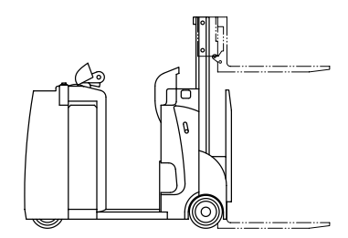

Рисунок 31 – Тягач-штабелер

погрузчик беспилотный (driverless truck): Погрузчик, включая любые прицепы, предназначенный для передвижения в автоматическом режиме, у которого безопасность работы не зависит от оператора.

Примечание – См. рисунок 32.

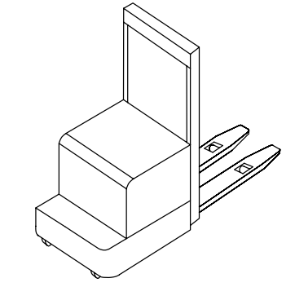

Рисунок 32 – Погрузчик беспилотный

погрузчик вилочный многоходовой (multi-directional lift truck): Вилочный погрузчик, который может передвигаться вперед, назад, влево и вправо при обработке и штабелировании грузов.

Примечание – См. рисунок 33.

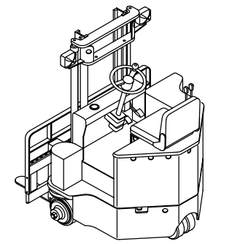

Рисунок 33 – Погрузчик вилочный многоходовой

погрузчик вилочный с противовесом cочлененный (articulated counterbalance lift truck): Управляемый идущим рядом оператором или с рабочего места оператора штабелер, оснащенный вилочным грузозахватным приспособлением (или другим грузозахватным приспособлением), на котором груз, уложенный на поддоны, или упакованный иным образом, или без упаковки, находится в консольном положении по отношению к передним колесам погрузчика, а передние колеса, груз и вертикальный грузоподъемник поворачиваются на 90° по отношению к задней части погрузчика, таким образом позволяя работать в узких проходах, сохраняя при этом способность выполнять функцию вилочного погрузчика с противовесом.

Примечание – См. рисунок 34.

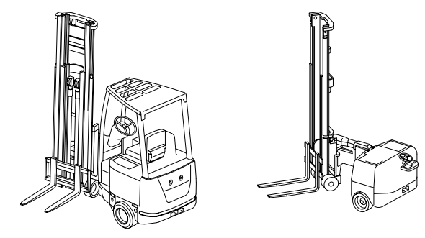

Рисунок 34 – Погрузчик вилочный c противовесом сочлененный

погрузчик гибридный (hybrid truck): Погрузчик, который использует два или более источников энергии для передвижения и привода исполнительных механизмов.

передвижение однонаправленное (uni-directional travel): Движение в любом направлении по траектории, параллельной продольной оси.

передвижение двунаправленное (bi-directional travel): Движение в любом направлении по траектории, параллельной продольной оси или перпендикулярной этой оси.

передвижение многонаправленное (multi-directional travel): Движение в любом направлении относительно продольной оси.

передвижение управляемое (guided travel): Движение по траектории, задаваемой внешними средствами.

передвижение с двухсистемным управлением (dual-purpose travel): Движение в любом направлении и, опционально, движение по траектории, задаваемой внешними средствами.

Приложение А
(справочное)
Классификация

Классификация по принципу действия (Classification by mode of action)

См. таблицу А.1.

Классификация по источнику энергии (Classification by power source)

См. таблицу А.1.

А.2.1 Погрузчик с ручным приводом (Pedestrian-propelled truck)

А.2.2 Погрузчик с двигателем внутреннего сгорания (Internal combustion truck)

А.2.2.1 Погрузчик с бензиновым двигателем (Petrol (gasoline) truck)

А.2.2.2 Погрузчик с двигателем на сжиженом природном газе (Liquefied petroleum gas LPG) truck)

А.2.2.3 Погрузчик с двигателем на сжатом природном газе (Natural gas truck)

А.2.2.4 Погрузчик с дизельным двигателем (Diesel truck)

А.2.2.5 Погрузчик с водородным двигателем (Hydrogen truck)

А.2.2.6 Погрузчик с двигателем внутреннего сгорания и электроприводом (Internal combustion, electric truck)

А.2.2.7 Погрузчик гибридный (Hybrid truck)

А.2.3 Электропогрузчик (Electric truck)

А.2.3.1 Электропогрузчик с тяговой аккумуляторной батареей (Traction battery powered truck)

А.2.3.2 Электропогрузчик с питанием от внешней электрической сети (Electric truck with mains supply)

А.2.3.3 Электропогрузчик на топливных элементах (Fuel cell powered electric truck)

Классификация по типу колес (Classification by type of wheel)

А.3.1 Колеса с пневматическими шинами (Wheels with pneumatic tyres)

А.3.2 Колеса с цельнолитыми суперэластичными шинами (Wheels with super elastic tyres)

Примечание - Часто известны как колеса с амортизирующими цельнолитыми резиновыми шинами или колеса со стойкими к проколам и боковым порезам шинами.

А.3.3 Колеса с цельнолитыми резиновыми шинами (Wheels with cushion tyres)

А.3.4 Колеса бандажные (Wheels with metal rims)

Классификация по способу управления

См. таблицу А.1.

А.4.1 Погрузчик с рабочим местом оператора (Rider-controlled truck)

А.4.1.1 Погрузчик с сидящим оператором (Sit-on truck)

А.4.1.1.1 Оператор сидит лицом вперед по ходу движения (Facing forward)

А.4.1.1.2 Оператор сидит лицом в любом направлении, отличном от направления движения (Other than direction of travel)

А.4.1.2 Погрузчик со стоящим оператором (Stand-on truck)

А.4.1.2.1 Оператор стоит лицом вперед по ходу движения (Facing forward)

А.4.1.2.2 Оператор стоит лицом в любом направлении, отличном от направления движения (Other than direction of travel)

А.4.2 Погрузчик, управляемый идущим рядом оператором (Pedestrian-controlled truck)

А.4.3 Погрузчик беспилотный (Driverless truck)

Классификация по высоте подъема груза (Classification by height of lift)

См. таблицу А.1.

А.5.1 Без подъема груза (Non-lifting)

А.5.2 С малой высотой подъема груза без возможности штабелирования (Low-lift non-stacking)

А.5.3 С подъемом груза (Lifting)

Классификация по способу передвижения (Classification by mode of travel)

А.6.1 Свободное передвижение (Free travel)

А.6.2 Передвижение однонаправленное (Uni-directional)

А.6.3 Передвижение двунаправленное (Bi-directional)

А.6.4 Передвижение многонаправленное (Multi-directional)

А.6.5 Передвижение управляемое (Guided travel)

А.6.6 Передвижение с двух-системным управлением (Dual-purpose)

Классификационная матрица (Classification matrix)

В таблице А.1 представлены типы погрузчиков в соответствии с классификацией по пунктам А.1, А.2, А.3, А.4 и А.5 приложения А, а определение типов погрузчиков дано в разделе 3.

Таблица А.1 — Классификация по принципу действия/ по источнику энергии/ по способу управления/ по высоте подъема груза | Погрузчик  вилочный  повышенной проходимости | 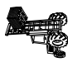 | — | — | 3.7 | — | — | — | — | 3.7 | — | 3.7 | — | — | — | — | 3.7
 | Погрузчик вилочный боковой | 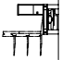 | — | — | 3.6 | — | — | — | — | 3.6 | 3.6 | 3.6 | — | — | — | — | 3.6
 | Тележка  платформенная | 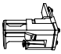 | — | — | 3.5 | — | — | — | — | — | 3.5 | 3.5 | 3.5 | — | — | — | 3.5
 | Ричтрак | 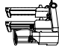 | — | — | 3.4 | — | — | — | — | — | 3.4 | 3.4 | 3.4 | 3.4 | — | — | 3.4
 | Погрузчик  вилочнй  c противо-весом | 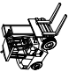 | — | — | 3.3 | — | — | — | 3.3 | 3.3 | 3.3 | 3.3 | 3.3 | 3.3 | — | — | 3.3
 | Толкач | 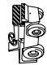 | — | 3.2 | — | — | — | — | — | 3.2 | 3.2 | 3.2 | 3.2 | 3.2 | 3.2 | — | —
 | Тягач | 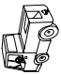 | — | 3.1 | — | — | — | — | — | 3.1 | 3.1 | 3.1 | 3.1 | 3.1 | 3.1 | — | —
 | Тип погрузчика промышленного |  | Транспортер с фиксированной высотой платформы | Тягач и толкач | Штабелер с большой высотой подъема | Погрузчик с телескопической стрелой | Погрузчик с подъемом груза на малую высоту | Комплектовщик заказов | А.2.1 Привод ручной | А.2.2 Двигатель внутреннего сгорания | А.2.3 Электропривод | А.4.1.1 Оператор сидит | А.4.1.2 Оператор стоит | А.4.2 Оператор идет рядом | А.5.1 Без подъема груза | А.5.2 С малой высотой подъема груза,  без штабелирования | А.5.3 С подъемом груза
Пог
руз
чик
 |  |  | A.1  По принципу действия |  |  |  |  |  | A.2  По источнику энергии |  |  | A.4  По способу  управления |  |  | A.5  По высоте  подъема груза

Продолжение таблицы А.1 | Транспор-тировщик с платформой |    | — | — | — | — | 3.14 | — | — | — | 3.14 | 3.14 | 3.14 | 3.14 | — | 3.14 | —
Продолжение таблицы А.1 | Транспор-тировщик поддонов |  | — | — | — | — | 3.13 | — | — | — | 3.13 | 3.13 | 3.13 | 3.13 | — | 3.13 | —
Продолжение таблицы А.1 | Штабелер поддонов |  | — | — | 3.12 | — | — | — | — | — | 3.12 | 3.12 | 3.12 | 3.12 | — | — | 3.12
Продолжение таблицы А.1 | Штабелер портальный | 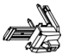 | — | — | 3.11 | — | — | — | — | — | 3.11 | — | 3.11 | 3.11 | — | — | 3.11
Продолжение таблицы А.1 | Комплектовщик заказов | 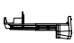 | — | — | — | — | — | 3.10 | — | — | 3.10 | — | 3.10 | — | — | — | 3.10
Продолжение таблицы А.1 | Штабелер для трехсторонней обработкой грузов | 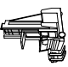 | — | — | 3.9 | — | — | — | — | — | 3.9 | 3.9 | 3.9 | — | — | — | 3.9
Продолжение таблицы А.1 | Штабелер для  двусторонней обработки грузов | 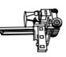 | — | — | 3.8 | — | — | — | — | 3.8 | 3.8 | 3.8 | 3.8 | — | — | — | 3.8
Продолжение таблицы А.1 | Тип погрузчика промышленного |  | Транспортер с фиксированной высотой платформы | Тягач и толкач | Штабелер с большой высотой подъема | Погрузчик с телескопической стрелой | Погрузчик с подъемом груза на малую высоту | Комплектовщик заказов | А.2.1 Привод ручной | А.2.2 Двигатель внутреннего сгорания | А.2.3 Электропривод | А.4.1.1 Оператор сидит | А.4.1.2 Оператор стоит | А.4.2 Оператор идет рядом | А.5.1 Без подъема груза | А.5.2 С малой высотой подъема груза,  без штабелирования | А.5.3 С подъемом груза
Продолжение таблицы А.1 |  |  |  |  | Погрузчик
Продолжение таблицы А.1 |  |  | A.1  По принципу действия |  |  |  |  |  | A.2  По источнику энергии |  |  | A.4  По способу  управления |  |  | A.5  По высоте  подъема груза

Продолжение таблицы А.1 | Погрузчик с  телескопической стрелой повышенной проходимости | 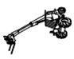 | — | — | — | 3.21 | — | — | — | 3.21 | — | 3.21 | — | — | — | — | 3.21
Продолжение таблицы А.1 | Погрузчик с телескопической стрелой | 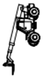 | — | — | — | 3.20 | — | — | — | 3.20 | 3.20 | 3.20 | — | — | — | — | 3.20
Продолжение таблицы А.1 | Погрузчик портальный с подъемом груза на большую высоту |  | — | — | 3.19 | — | — | — | — | 3.19 | — | 3.19 | — | — | — | — | 3.19
Продолжение таблицы А.1 | Погрузчик портальный с подъемом груза на малую высоту | 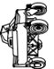 | — | — | — | — | 3.18 | — | — | 3.18 | — | 3.18 | — | — | — | 3.18 | —
Продолжение таблицы А.1 | Штабелер двойной |  | — | — | 3.17 | — | — | — | — | — | 3.17 | 3.17 | 3.17 | 3.17 | — | — | 3.17
Продолжение таблицы А.1 | Комплектовщик заказов/  Транспортировщик поддонов с центральным  расположением  рабочего места | 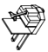 | — | — | — | — | 3.16 | — | — | — | 3.16 | — | 3.16 | — | 3.16 | 3.16 | —
Продолжение таблицы А.1 | Транспортировщик поддонов  c задним расположением рабочего места |  | — | — | — | — | 3.15 | — | — | — | 3.15 | — | 3.15 | — | 3.15 | 3.15 | —
Продолжение таблицы А.1 | Тип погрузчика промышленного |  | Транспортер с фиксированной высотой платформы | Тягач и толкач | Штабелер с большой высотой подъема | Погрузчик с телескопической стрелой | Погрузчик с подъемом груза  на малую высоту | Комплектовщик заказов | А.2.1 Привод ручной | А.2.2 Двигатель внутреннего сгорания | А.2.3 Электропривод | А.4.1.1 Оператор сидит | А.4.1.2 Оператор стоит | А.4.2 Оператор идет рядом | А.5.1 Без подъема груза | А.5.2 С малой высотой подъема груза,  без штабелирования | А.5.3 С подъемом груза
Продолжение таблицы А.1 |  |  |  |  | Погрузчик
Продолжение таблицы А.1 |  |  | A.1  По принципу действия |  |  |  |  |  | A.2  По источнику энергии |  |  | A.4  По способу  управления |  |  | A.5  По высоте  подъема груза
Продолжение таблицы А.1 | Штабелер поддонов  ручной | 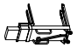 | — | — | 3.28 | — | — | — | 3.28 | — | — | — | — | 3.28 | — | — | 3.28
Продолжение таблицы А.1 | Штабелер  ручной | 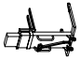 | — | — | 3.27 | — | — | — | 3.27 | — | — | — | — | 3.27 | — | — | 3.27
Продолжение таблицы А.1 | Погрузчик вилочный самоходный навесной | 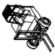 | — | — | 3.26 | — | — | — | — | 3.26 | 3.26 | 3.26 | — | — | — | — | 3.26
Продолжение таблицы А.1 | Транспортер | 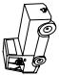 | 3.25 | — | — | — | — | — | — | 3.25 | 3.25 | 3.25 | — | — | 3.25 | — | —
Продолжение таблицы А.1 | Погрузчик контейнерный  с противовесом | 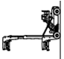 | — | — | 3.24 | — | — | — | — | 3.24 | 3.24 | 3.24 | — | — | — | — | 3.24
Продолжение таблицы А.1 | Ричстакер;  Погрузчик  контейнерный  с телескопической стрелой | 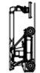 | — | — | — | 3.23 | — | — | — | 3.23 | — | 3.23 | — | — | — | — | 3.23
Продолжение таблицы А.1 | Погрузчик поворотный с  телескопической стрелой | 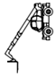 | — | — | — | 3.22 | — | — | — | 3.22 | — | 3.22 | — | — | — | — | 3.22
Продолжение таблицы А.1 | Тип погрузчика промышленного |  | Транспортер с фиксированной высотой платформы | Тягач и толкач | Штабелер с большой высотой подъема | Погрузчик с телескопической стрелой | Погрузчик с подъемом груза  на малую высоту | Комплектовщик заказов | А.2.1 Привод ручной | А.2.2 Двигатель внутреннего сгорания | А.2.3 Электропривод | А.4.1.1 Оператор сидит | А.4.1.2 Оператор стоит | А.4.2 Оператор идет рядом | А.5.1 Без подъема груза | А.5.2 С малой высотой подъема груза,  без штабелирования | А.5.3 С подъемом груза
Продолжение таблицы А.1 |  |  |  |  | Погрузчик
Продолжение таблицы А.1 |  |  | A.1  По принципу действия |  |  |  |  |  | A.2  По источнику энергии |  |  | A.4  По способу  управления |  |  | A.5  По высоте  подъема груза
 | Погрузчик  вилочный c противовесом сочлененный | 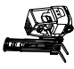 | — | — | 3.34 | — | — | — | — | 3.34 | 3.34 | 3.34 | 3.34 | 3.34 | — | — | 3.34 | Примечание — Большинство типов промышленных погрузчиков могут выпускаться в беспилотном варианте
 | Погрузчик вилочный многоходовой | 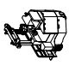 | — | — | 3.33 | — | — | — | — | 3.33 | 3.33 | 3.33 | 3.33 | 3.33 | — | — | 3.33
 | Погрузчик беспилотный |  | 3.32 | 3.32 | 3.32 | 3.32 | 3.32 | — | — | 3.32 | 3.32 | — | — | — | 3.32 | 3.32 | 3.32
 | Тягач-штабелер | 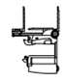 | — | 3.31 | 3.31 | — | — | — | — | — | 3.31 | — | 3.31 | — | — | — | 3.31
 | Тележка ручная гидравлическая  с ножничным подъемом | 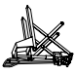 | — | — | — | — | — | 3.30 | 3.30 | — | — | — | — | — | — | — | 3.30
 | Тележка ручная  гидравлическая | 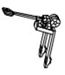 | — | — | — | — | 3.29 | — | 3.29 | — | — | — | — | 3.29 | — | 3.29 | —
 | Тип погрузчика промышленного |  | Транспортер с фиксированной высотой платформы | Тягач и толкач | Штабелер с большой высотой подъема | Погрузчик с телескопической стрелой | Погрузчик с подъемом груза  на малую высоту | Комплектовщик заказов | А.2.1 Привод ручной | А.2.2 Двигатель внутреннего сгорания | А.2.3 Электропривод | А.4.1.1 Оператор сидит | А.4.1.2 Оператор стоит | А.4.2 Оператор идет рядом | А.5.1 Без подъема груза | А.5.2 С малой высотой подъема груза,  без штабелирования | А.5.3 С подъемом груза
 |  |  |  |  | Погрузчик
 |  |  | A.1  По принципу действия |  |  |  |  |  | A.2  По источнику энергии |  |  | A.4  По способу  управления |  |  | A.5  По высоте  подъема груза

Библиография

[1] | ISO 20297-1: 2017 | Industrial trucks - Lorry-mounted trucks – Part 1: Safety requirements and verification (Погрузчики промышленные. Погрузчики вилочные самоходные навесные. Требования безопасности и верификация)

УДК МКС 53.060 IDT

Ключевые слова: погрузчики промышленные

Руководитель разработки
Генеральный конструктор – начальник
научно-технического центра Г.В.Домаш

Исполнитель

Начальник управления технической
документации Е.А.Лабанов

Начальник бюро стандартизации
и технических условий А.И.Ракович

1) Основное отличие штабелеров, используемых в очень узких проходах (далее – узкопроходные штабелеры) от классических заключается в том, что они способны двигаться только по прямой. Функция поворота вил на 180° позволяет захватывать поддоны с обеих сторон от стеллажного прохода, не поворачивая машину.
1) Погрузчик с телескопической стрелой повышенной проходимости часто упоминается как погрузчик с телескопической стрелой
1) Погрузчики контейнерные с телескопической стрелой (variable-reach container handler) часто упоминаются как «ричстакеры» (reach stackers). Для целей настоящего стандарта используется термин «ричстакер».
2) Спредер – основное грузозахватное приспособление для автоматического захвата и перегрузки контейнеров, которым оснащаются ричстакеры и погрузчики контейнерные с противовесом.
1) Спредер – основное грузозахватное приспособление для автоматического захвата и перегрузки контейнеров, которым оснащаются ричстакеры и погрузчики контейнерные с противовесом.

